Silnice III/3089 Smiřice – protihlukové opatření
Položka: 1 Počet ks: 18 Rozměr rámu: 1380 x 1700 mm
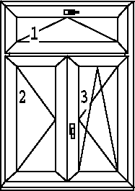
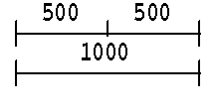
1 x 1-DÍLNE SKLOPNÉ OKNO
1 x 2-DILNÉ OKNO SE STULPEM OL-OSP
Barva .- Golden Oak/bílá (vnější/vnitřní)
Výplň :
6-16-4 FL-PTN+, Ug1,1;Rw 33dB

Poznámka:
Smiřice č.p. 185, 126
Základní cena za 1 ks:
Klička s logem zlatá
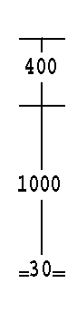

1700
1380

